**MINISTERIO DE EDUCACIÓN**

**DIRECCIÓN DE AUDITORIA INTERNA**

**INFORME O-DIDAI/SUB-179-2022-A**

**SIAD: 606684**

**Consejo o Consultoría**

**Primer Seguimiento a las Recomendaciones emitidas por la Dirección de Auditoría Interna en el Informe de Auditoría Financiera y de Cumplimiento CAI: 0040 por el periodo del 01 de enero al 31 de mayo de 2022 en la Asociación Centro Don Bosco, bajo la Dirección Departamental de Educación de Alta Verapaz.**

**GUATEMALA, OCTUBRE DE 2022**

**INDICE**

INTRODUCCION 1

OBJETIVOS 1

ALCANCE DE LA ACTIVIDAD 1

RESULTADOS DE LA ACTIVIDAD 1

ANEXOS 3

# INTRODUCCION

De conformidad con el nombramiento O-DIDAI/SUB-179-2022, de fecha 29 de septiembre de 2022; fui designado para realizar Consejo o consultoría de primer seguimiento a las recomendaciones emitidas por la Dirección de Auditoría Interna –DIDAI- en el informe CAI: 00040 de Auditoría Financiera y de Cumplimiento, por el periodo de 01 de enero al 31 de mayo de 2022, en la Asociación Centro Don Bosco.

**OBJETIVOS GENERAL**

Realizar primer seguimiento a las recomendaciones emitidas por la Dirección de Auditoría Interna.

**ESPECIFICO**

Verificar si existen recomendaciones implementadas, en proceso e incumplidas.

# ALCANCE DE LA ACTIVIDAD

Se efectuó primer seguimiento a una (01) recomendación emitida por la Dirección de Auditoría Interna, como resultado del informe de la “Auditoría Financiera y de Cumplimiento por el período del 01 de enero al 31 de mayo de 2022”, en la Asociación Centro Don Bosco.

# RESULTADOS DE LA ACTIVIDAD

El resultado del trabajo se resume a continuación:

**RECOMENDACIONES EN PROCESO**

De conformidad con el formulario SR1, “Seguimiento de Recomendaciones”, así como a la evaluación realizada a la evidencia presentada por los responsables de la Asociación Centro Don Bosco, se estableció que las 2 recomendaciones de la deficiencia sin título se encuentran en proceso debido a lo siguiente: (Ver anexo de formulario SR1)

**Recomendación 1**

***“****El presidente y representante legal de la Asociación Centro Don Bosco, gire instrucciones por escrito al contador de la Asociación, para que por todas las compras de baja cuantía realice las publicaciones en el Sistema Guatecompras, dentro del plazo en ley establecido.”*

Debido a que no obstante se tiene evidencia de las acciones realizadas por parte del presidente y representante legal de la Asociación Centro Don Bosco al girar instrucciones por escrito al personal responsable de las publicaciones en Guatecompras, Coordinador de Departamento Apoyo Administrativo, Encargado de Guatecompras y al Contador, solo se tiene evidencia de 2 registros de facturas publicadas en el plazo establecido por la ley.

***Recomendación 2***

***“****Así mismo, el representante legal de la Asociación Centro Don Bosco, para fortalecer los procesos contables, analice la conveniencia que el Coordinador del Departamento de Apoyo Administrativo, realice supervisión a las actividades que realiza el contador de la Asociación.”*

Debido a que no presentaron las pruebas de descargo para la recomendación No.2 por parte del Coordinador del Departamento de Apoyo Administrativo, donde conste que haya realizado supervisión a las actividades que realiza el contador de la Asociación, se considera que está en proceso.

El resultado que las recomendaciones estén en proceso, propicia que se mantenga firme la acción correctiva y que exista atraso en el proceso administrativo, así mismo, riesgo de sanción económica por incumplimiento de las recomendaciones, por parte del ente fiscalizador.

**COMPROMISO DE LOS RESPONSABLES**

El auditor actuante solicito vía telefónica a los responsables presentaran un oficio en el que indicaran la fecha en que atenderían las recomendaciones que se encuentran en proceso, quienes respondieron que enviarían junto al formulario SR1, firmado y sellado pruebas que a su criterio dejaban las recomendaciones cumplidas, por lo que no dieron una fecha, sin embargo estas pruebas no fueron tomadas en cuenta por la fecha en que fueron entregadas y que se explica en detalle en el apartado de Comentarios de Auditoría.

**COMENTARIOS DE AUDITORIA**

Con oficio No. DIDAI-EP-001-2022 de fecha 05/10/2022, el auditor actuante trasladó el formulario SR1 de seguimiento a las recomendaciones, solicitando que debía ser devuelto al suscrito firmado y sellado a más tardar el día jueves 06/10/2022 a las 10:00 a.m.; para cumplir con el plazo otorgado.

Los responsables enviaron el formulario firmado y sellado, sin embargo adicionalmente enviaron pruebas de descargo, las cuales no fueron contempladas para la presente auditoría por la fecha en que las entregaron los responsables, cuando solo estaba pendiente la entrega del SARA firmado por ellos, por lo expuesto anteriormente se recomienda que envíen las pruebas adicionales que tengan a través de oficio dirigido a la Dirección de Auditoría Interna, para que sean contempladas en el segundo seguimiento.

Los comentarios y el estado actual de las recomendaciones en proceso, quedaron asentados en el formulario SR1 del primer seguimiento a las recomendaciones de la Dirección de Auditoría Interna, el mismo fue firmado por los responsables y se adjunta como anexo.

# 

# ANEXOS

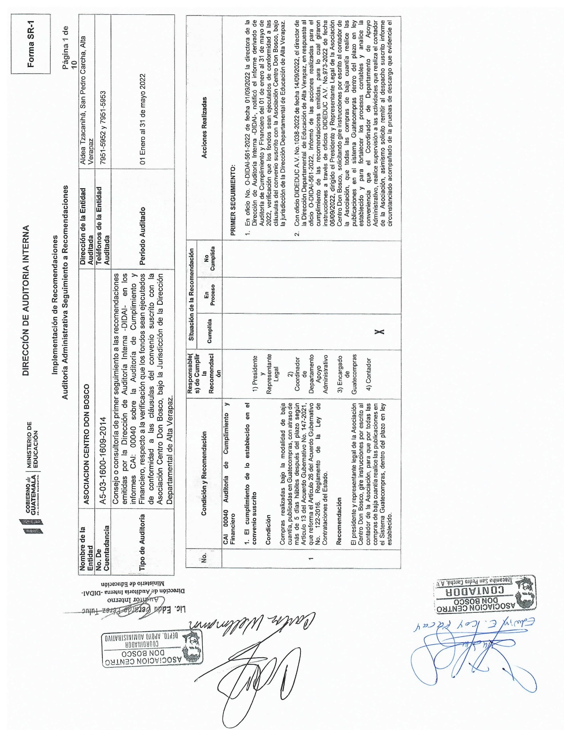

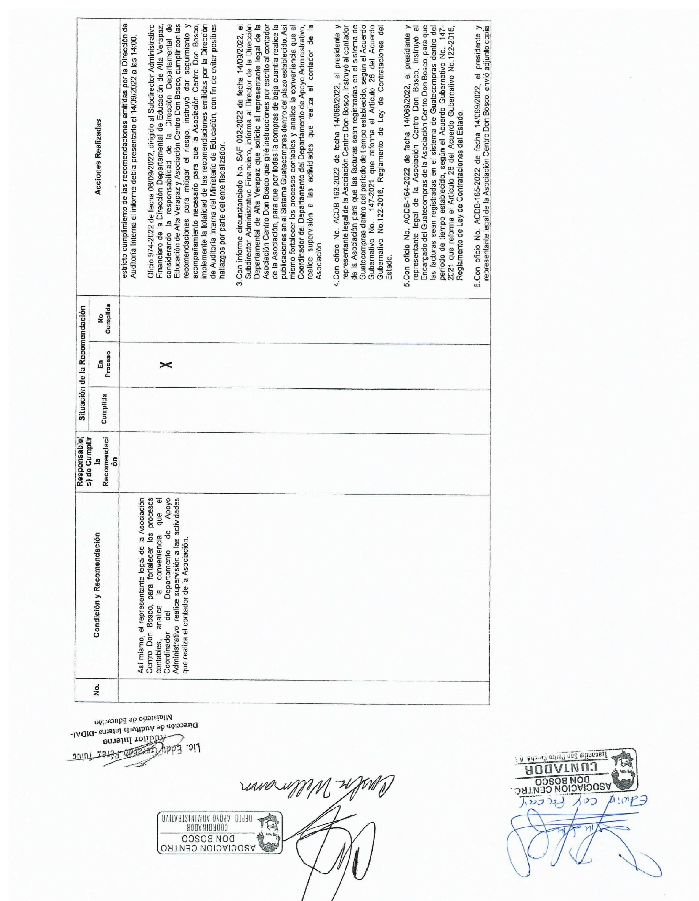

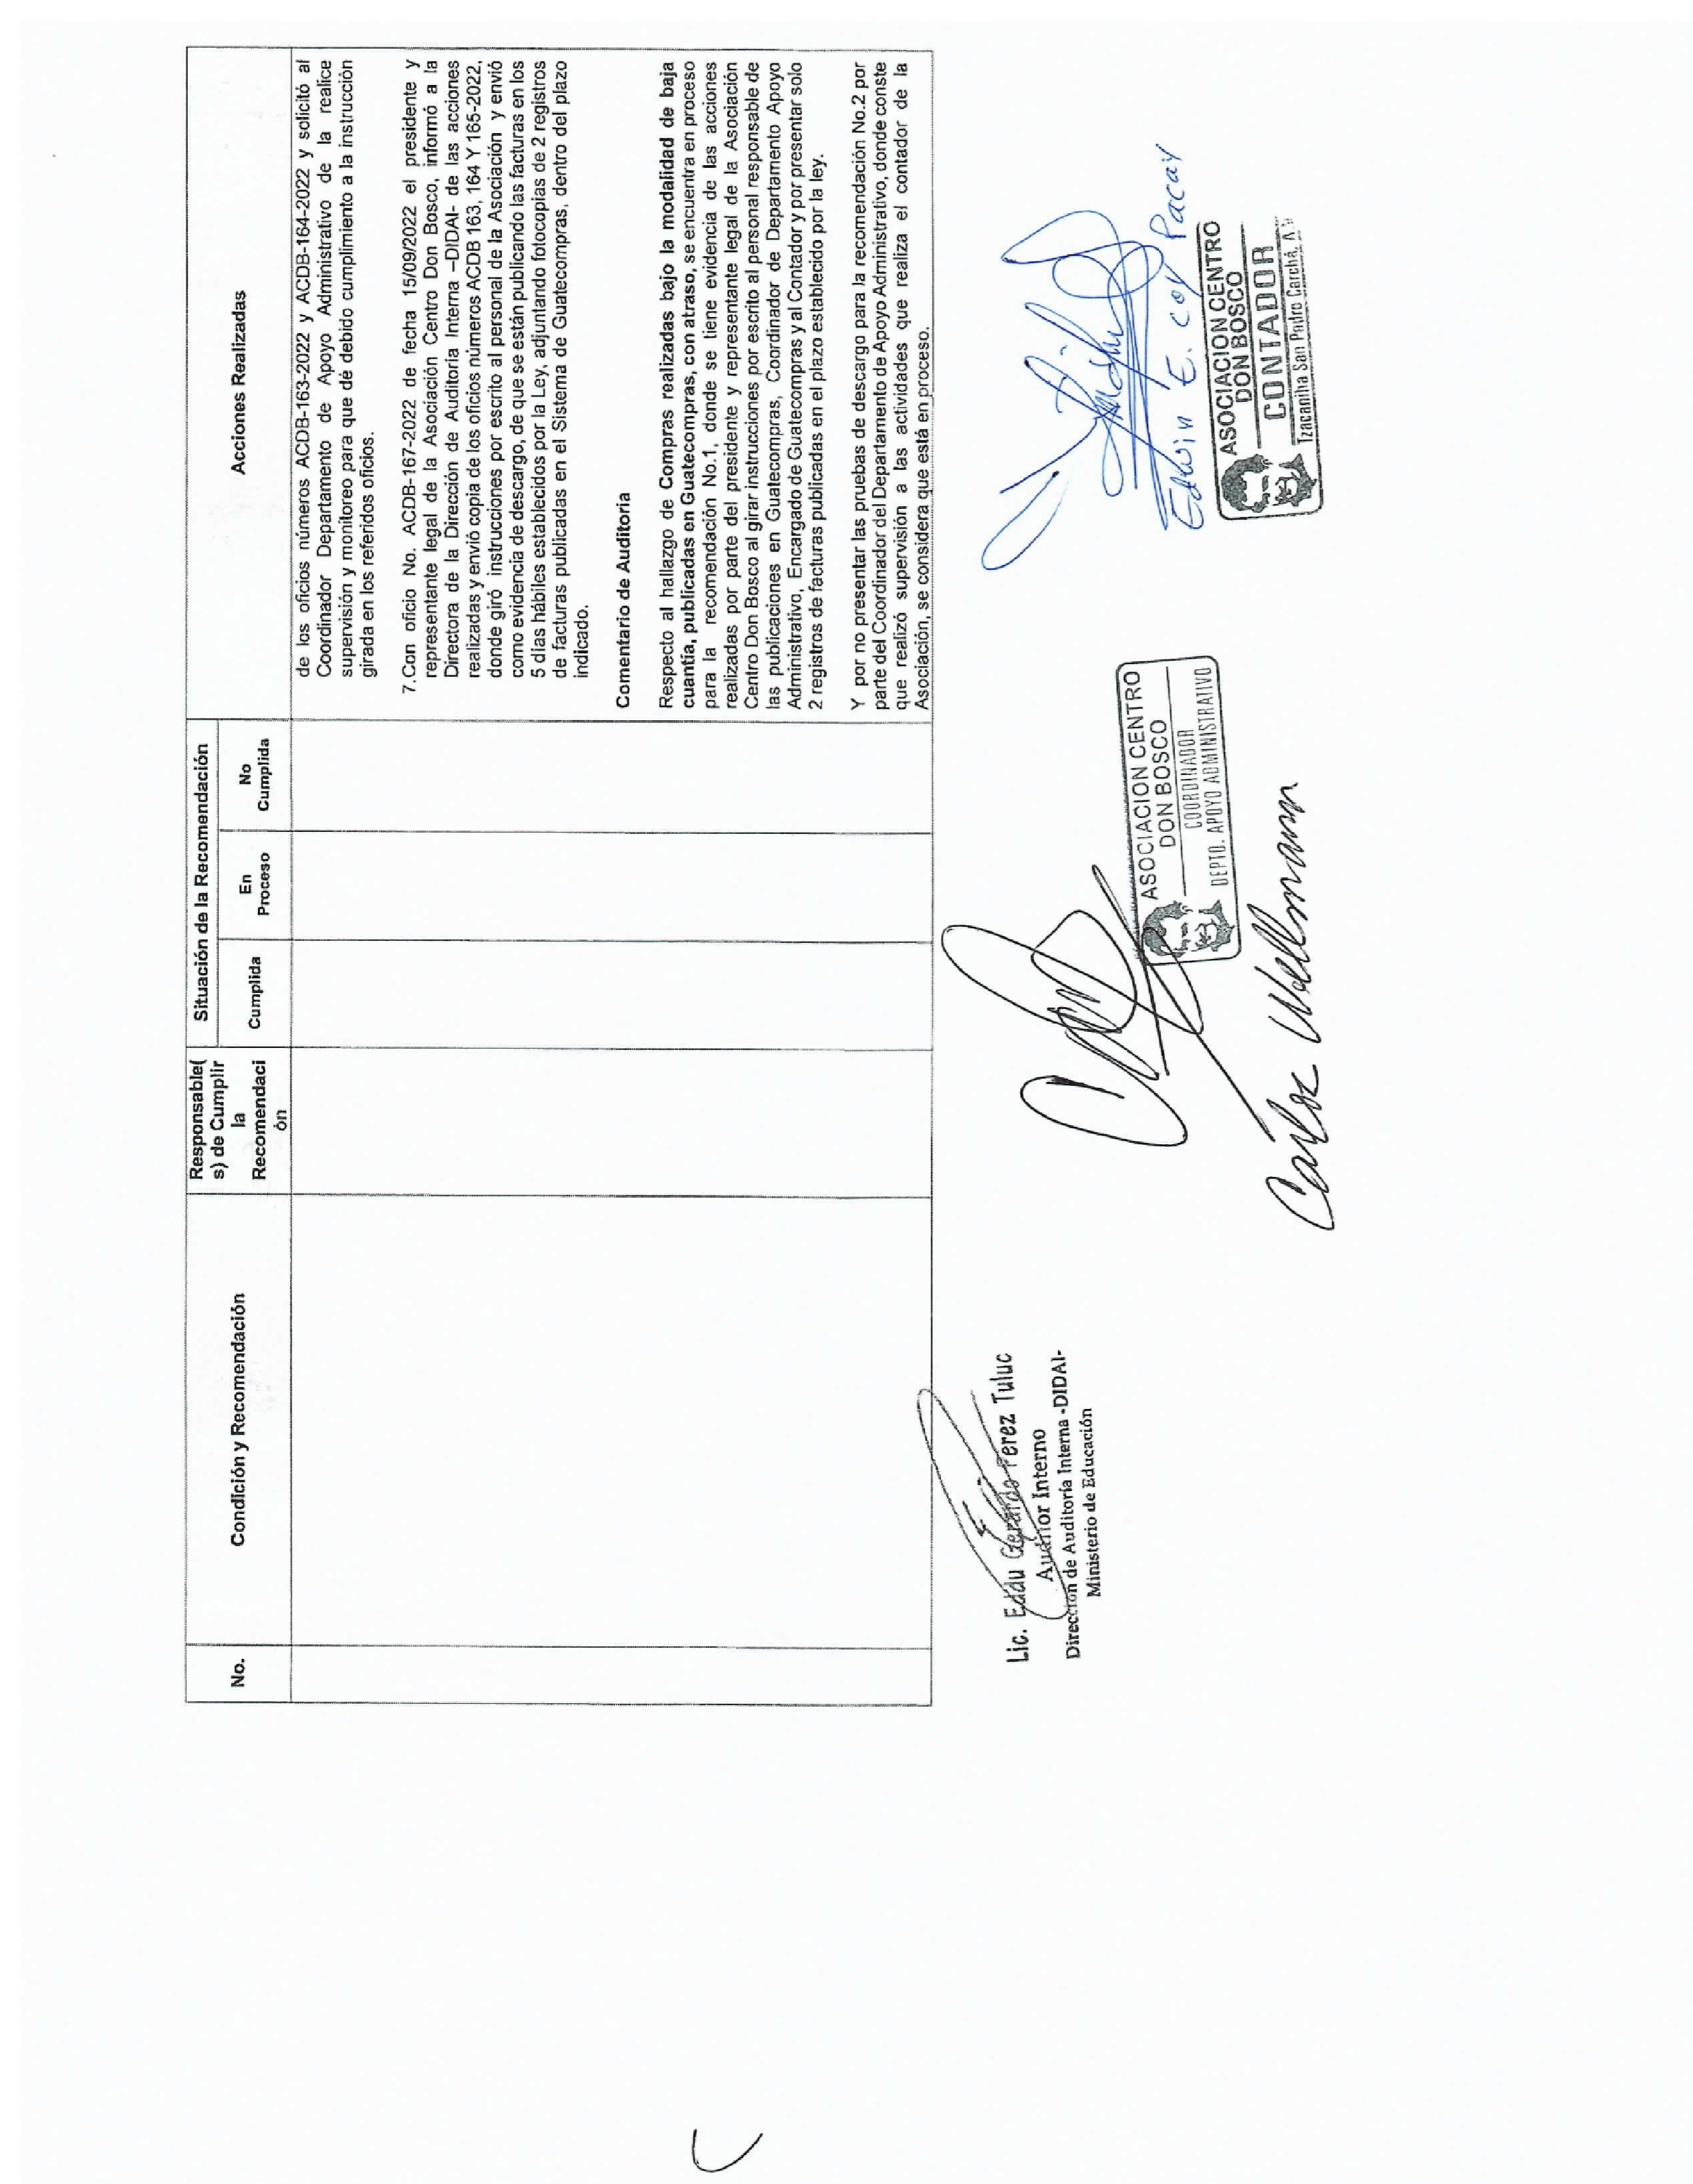

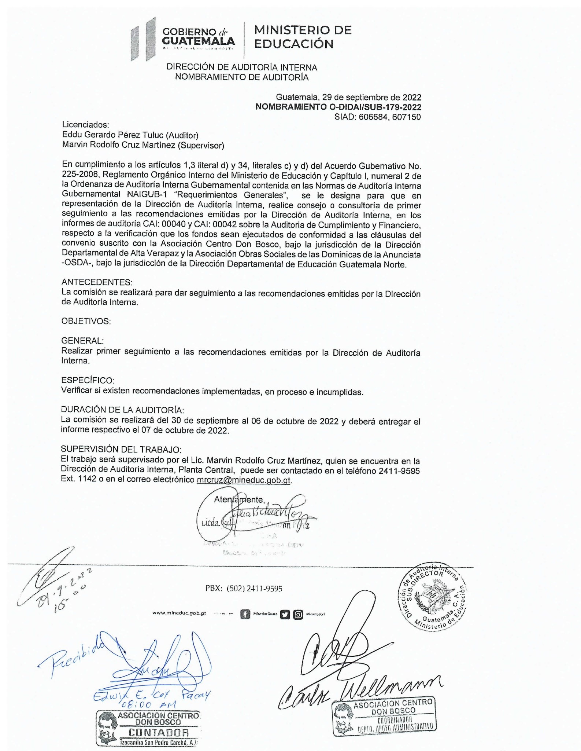

ASSDFFSDF